Дидактическая игра для малышей «Развивающие шарики»
Самый естественный вид деятельности для детей – игра. Игра направлена на развитие обследовательских, практических умений детей, наблюдательности, сообразительности. Развитие сенсорного восприятия имеет большое значение, т. к создаёт у ребёнка фундамент для развития мышления, способствует развитию речи, памяти, внимания, воображения. Для того, чтобы помочь малышу научиться воспринимать свойства предметов, я использую игру «Развивающие шарики».

Цели:
• Учить детей различать и называть цвет, величину, количество (много – один)
• Учить детей наблюдать, сравнивать, запоминать, по возможности считать
• Учить детей проговаривать вслух свои действия
В игре используются различные варианты игровых сюжетов и заданий к ним:
1

Подбери по образцу
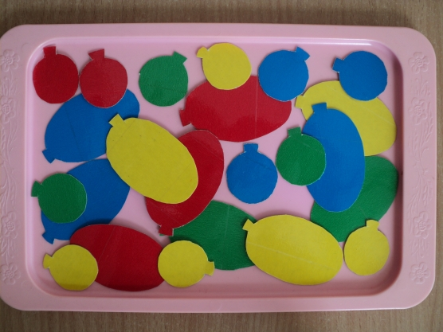
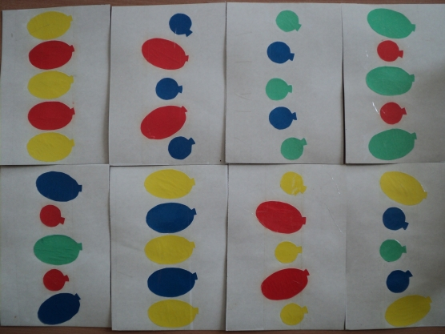
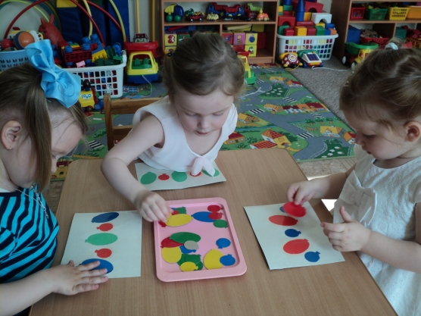
2 а)

Подбери шарики
по цвету ниток: красный шарик к красной нитке, жёлтый – к жёлтой и т. д.
б) Привяжи большие (маленькие) шарики к ниткам такого же цвета
в) Привяжи шарики к ниткам другого цвета
г) Подбери зверюшкам шарики синие и красные – маленькие, а остальные большие
д) Подбери шарики так, чтобы у зверюшек было по одному маленькому (большому) шарику, а остальные шарики большие (маленькие)
е) Сосчитай сколько шариков у каждого, у кого больше, сколько всего шариков (много, сколько зверят (много) .
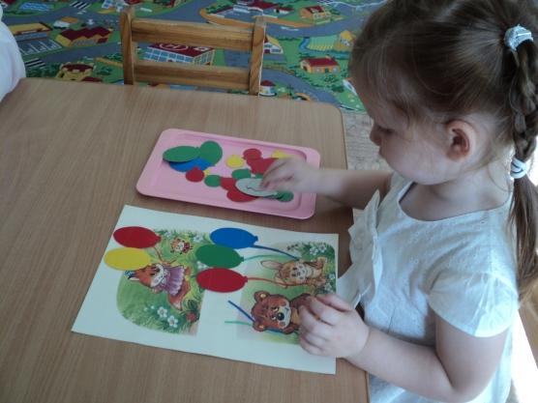
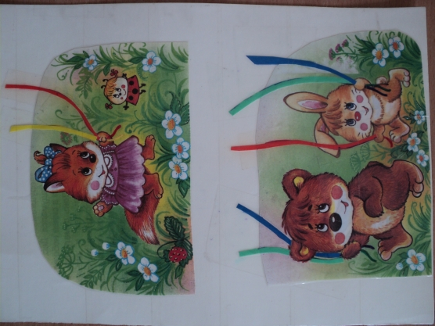
3 а)

Подбери шарики
так, чтобы у всех зверюшек они были одинакового цвета.
б) Привяжи зверюшкам только большие шарики (любого цвета, а медвежонку – маленькие (и наоборот) .
в) Привяжи зелёные шарики: ежонку и волчонку (звери меняются) большие, а зайчонку – маленькие, медвежонку все синие.
(В игре очень много вариантов чередования цвета и величины
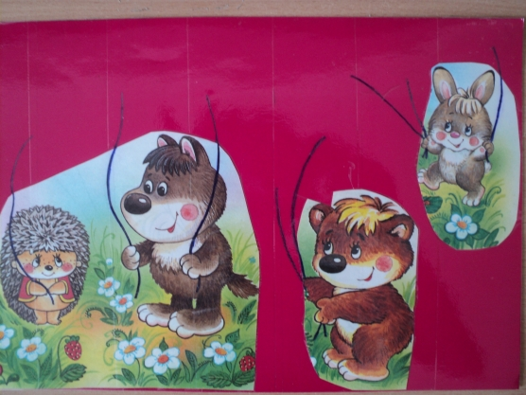
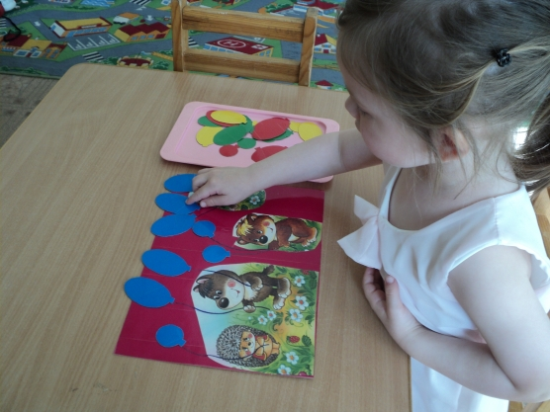
4 а)

Привяжи мышонку
все красные, а котёнку все большие шарики
б) Привяжи мышке два больших синих шарика, а котёнку два маленьких красных.
в) Привяжи мышонку три (1, 2), а котёнку - два (3, 1) любых шарика. У кого больше?
(В игре чередуем признаки цвета, величины, количества)
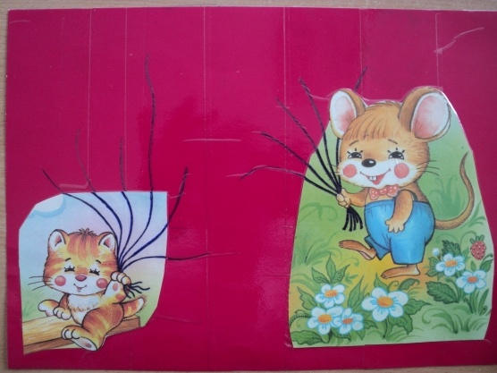
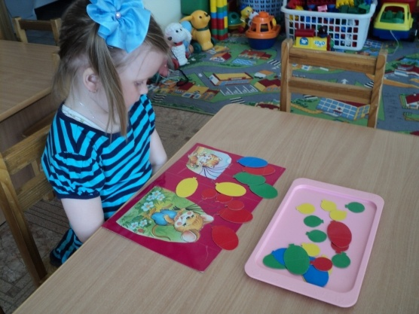
5

Укрась мостик
Привяжи шарик к мостику, используя образец
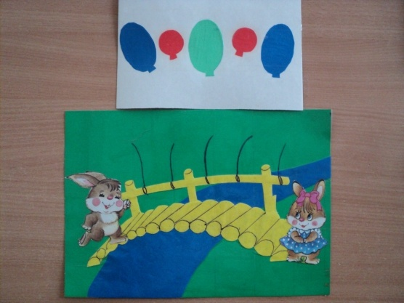
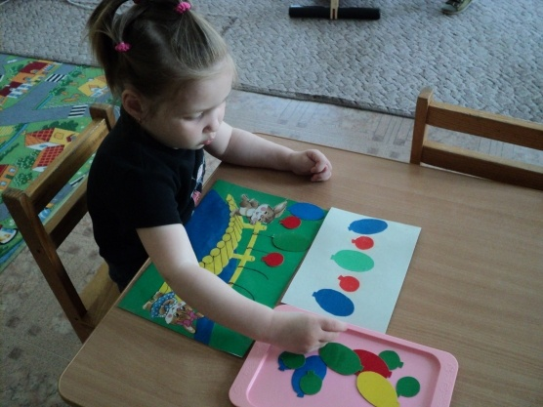
6

Укрась ёлочку шариками
Укрась ёлочку, используя образец
